Membuat, Menganalisa Formulir Website Sederhana Dengan Laravel



- Pendahuluan
- Tujuan
Membuat sebuah website pengisian formulir dan menyimpan datanya ke database dengan bahasa scripting PHP, framework Laravel, database mysql.

- Target Audience
Semua orang yang sudah mengerti php native, menegerti dasar database mysql, familiar dengan linux (khususnya pada terminal), konsep Model View Controller (MVC) Web.

- Persiapan
- Koneksi Internet sekitar 100mb
- Linux ubuntu versi >= 14 (penulis menggunakan versi 19.04)
- Visual Studio Code (editor yang digunakan penulis)
- Xampp (php versi >= 7.3)
- Lagu (agar tidak boring :v)

- Penginstalan
- Install Composer
Secara singkat, Composer adalah program yang mengatur dependency dan library PHP. Mirip seperti hal-nya dengan “apt update” yang mengatur software pada linux. atau definisi lebih rincinya bisa dilihat pada https://en.wikipedia.org/wiki/Composer_(software). Composer juga bisa digunakan untuk menginstall laravel.

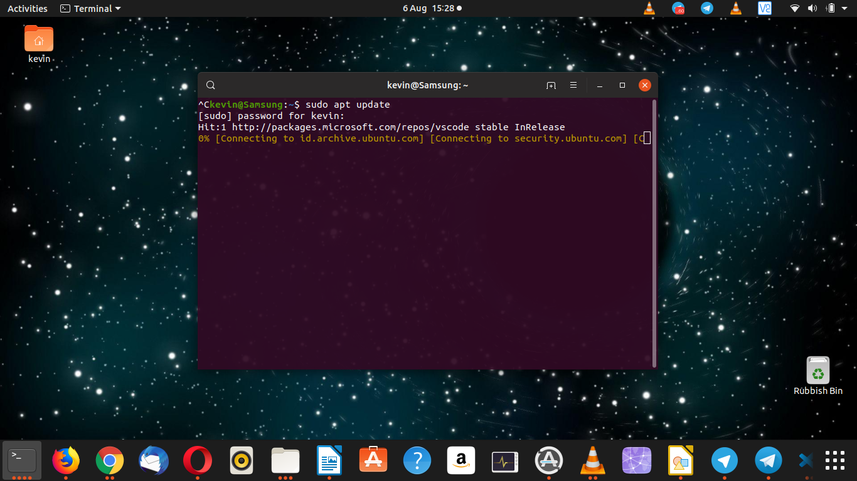
- Sebelum menginstall Composer, update terlebih dahulu repository linux anda dengan “sudo apt update”

- Install Composer dengan “sudo apt install composer” dan install dependency laravel dengan “sudo npm install”
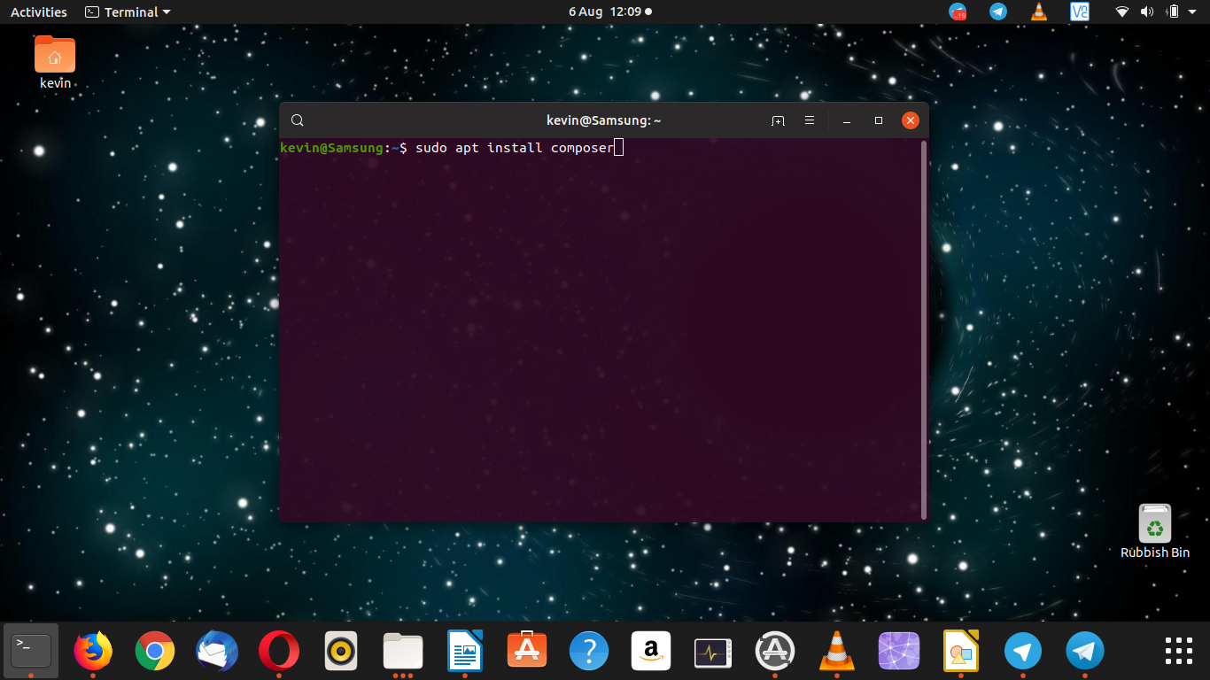
- Install Laravel
Laravel dapat diinstall dengan composer. “sudo composer global require laravel/installer”
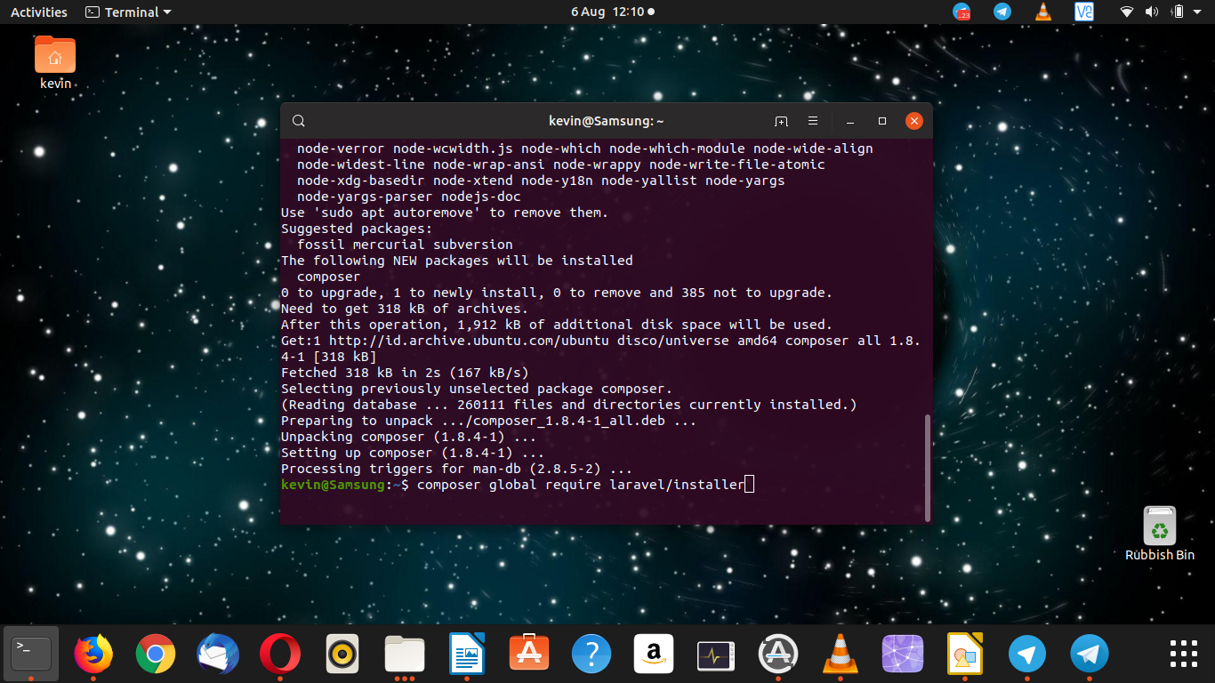

Saat berhsail, maka command laravel pun akan ada. Command: “laravel”.
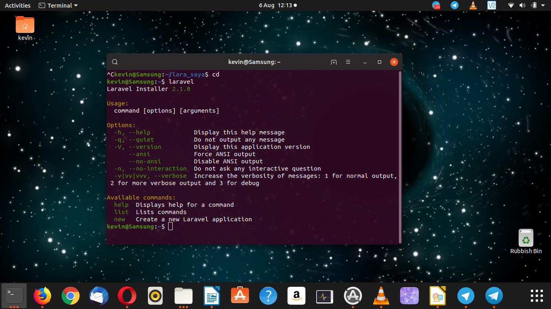

- Menyiapkan Web
Laravel sendiri memiliki server bawaan sebagai server web. Akan tetapi, server bawaan laravel, terkadang mengalami freeze. Sehingga kita harus menggunakan server lain agar semuanya berjalan lancar, yaitu apache yang sudah include dalam xampp. Kita akan membuat projek laravel di htdocs xampp.

- Membuat Projek
- “cd /opt/lampp #dengan asumsi /opt/lampp lokasi xampp”
- “sudo chmod 777 -R htdocs && sudo chown kevin -R htdocs #untuk mengatur perizinan lebih mudah | dimana kevin adalah nama user linux anda”
- “cd htdocs/lara_saya”
- “sudo laravel new lara_saya #lara_saya adalah nama projek”
- “cd lara_saya”

- Analisa singkat struktur projek laravel
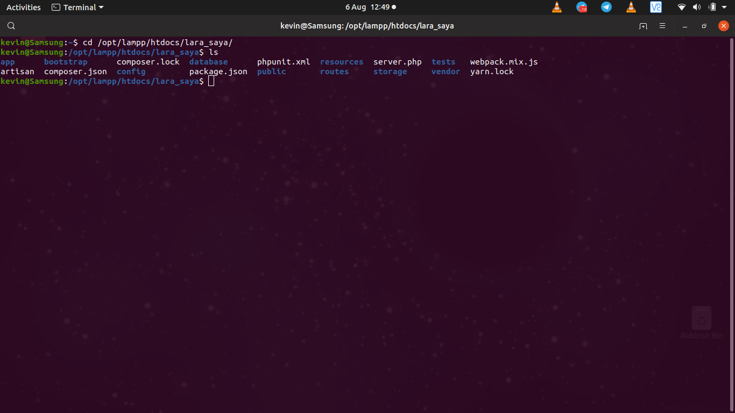
Analisa ini hanya sebagian dari keseluruhan laravel. Berikut adalah penjelasan bagian-bagian laravel yang akan kita mainkan.

- File “artisan”
File ini berisi script php yang berguna untuk memanage projek laravel kita. Ini merupakan salah satu keuntungan menggunakan laravel karena membuat manajemen projek menjadi lebih mudah. Kita pun bisa menjalankan script ini dengan command “php artisan”

- Direktori “app”
Direktori ini berisi banyak komponen-komponen penting. Tapi yang akan kita mainkan hanyalah controller (“app/http/Controllers”) dan model (“app/”). Contoh controller ada di “app/http/Controllers/Controller.php”. Sedangkan model ada di “app/User.php. Tapi untuk memisahkan modelnya, kita akan simpan di “app/Models” agar rapih.

- File “.env”
File ini berisi konfigurasi projek dan konfigurasi database projek.

- Direktori “public”
Sesuai dengan namanya, direktori ini berisi hal-hal yang benar-benar akan ditampilkan ke publik.

- Direktori “routes”
Sesuai dengan namanya, “routes” atau rute, berisi peta alamat-alamat pada web anda.

- Mengaktifkan server web projek
Pada saat kita membuat projek laravel, projek tersebut sudah mengandung contoh web itu sendiri yang mengandung Model, View, Controller, maka dari itu kita bisa menguji apakah kita sudah membuat projeknya secara benar atau belum dengan mengaktifkan server webnya. Server yang kita pakai adalah apache dan server bawaan laravel yang sering disebut serve. Akan tetapi, serve sendiri masih memiliki bugs (kelemahan) yang membuatnya terkadang web freeze/hang. Jadi kita akan menjalankannya dengan apache dan serve.

- Dengan serve
Jalankan dengan command “php artisan serve” (inilah kenapa disebut serve).

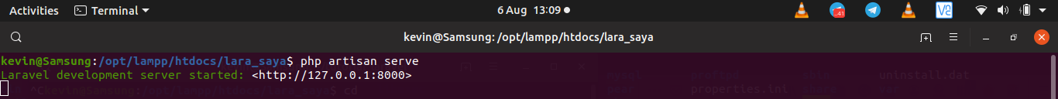
Setelah itu, hentikan dengan memencet tombol “CTR + C” secara bersamaan.

- Dengan apache (dari xampp)
pergi ke direktori xampp kalian (defaultnya “/opt/lampp”) dengan command “cd /opt/lampp”. Lalu jalankan dengan “sudo ./xampp start”.

Penulis mengalami error berikut.
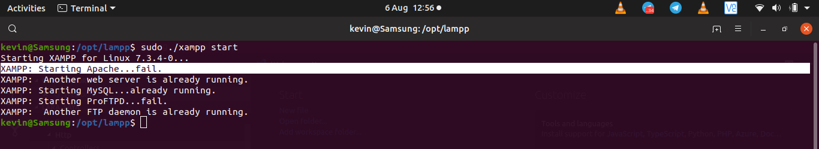

“XAMPP: Starting Apache….fail.” (Gagal memulai server apache).
Ada banyak sekali kemungkinan faktor masalah ini, yang tidak bisa diselesaikan dengan solusi yang akan diberikan penulis karena bedanya faktor masalah. Setelah penulis mencari tahu, masalah yang dialami adalah conflict binding port. Masalah ini terjadi saat port akan di bind pada port yang sudah di bind (port hanya bisa di bind sekali). Dalam kasus ini, ada server yang sudah jalan pada port yang sama (port 80 untuk standar HTTP). Maka dari itu, kita harus mematikan server yang pertama terlebih dahulu.

- Cari PID (Process ID) server.
Untuk memberhentikan server tersebut, kita harus cari PID program sebagai sasaran dengan netstat. Netstat adalah command / program untuk mencari informasi tentang jaringan perangkat kita. Untuk itu, install terlebih dahulu netstat dengan command “sudo apt install net-tools”.
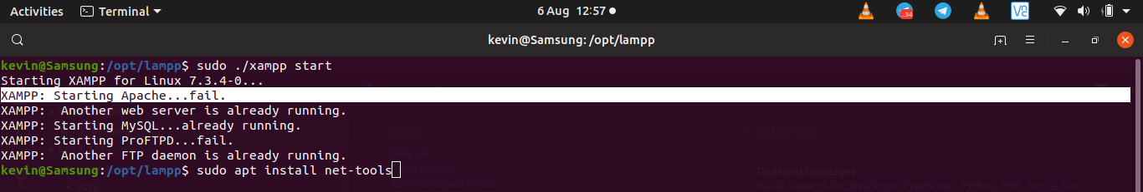
Lalu cari PID server lama dengan command “sudo netstat -lpt | grep http”. Argumen “-lpt” bermaksud listen (tampilkan program sebagai server), pid (tunjukkan PID), tcp (tampilkan yang menggunakan Transmission Control Protocol).
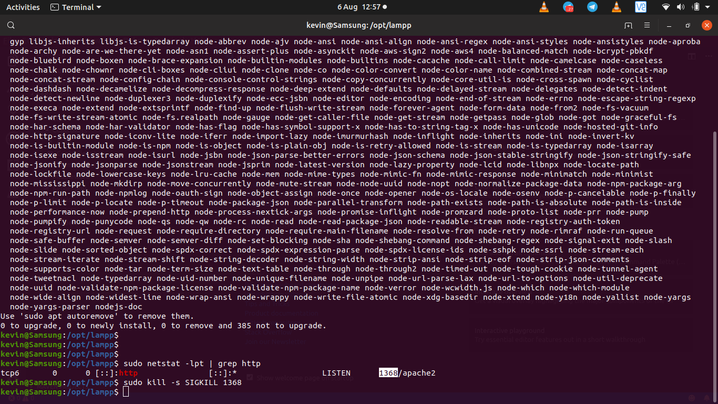

Dari kasus penulis, PID server lamanya adalah 1368.

- Hentikan server lama
Gunakan command “kill” untuk menghentikannya. Command: “sudo kill -s SIGINT 1368”. dimana “-s” berarti signal, dan “SIGKILL” berarti “Signal Interrupt” yaitu memberi sinyal kepada program untuk berhenti.

Lalu coba kembali jalankan xampp.
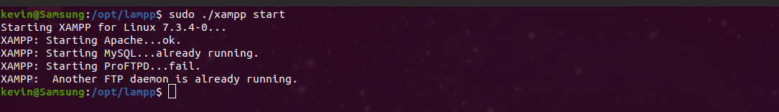

- Tes web
Buka browser, lalu menuju alamat “127.0.0.1:8080” jika anda menggunakan serve, atau “127.0.0.1/public/lara_saya” jika anda menggunakan xampp.
Hasil yang diharapkan sebagai berikut.

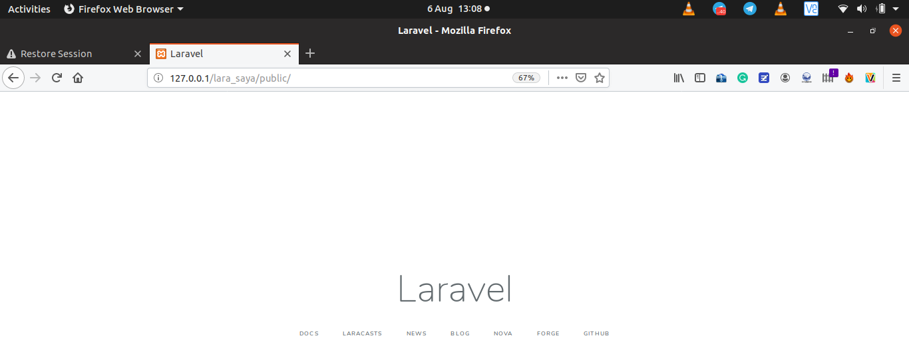

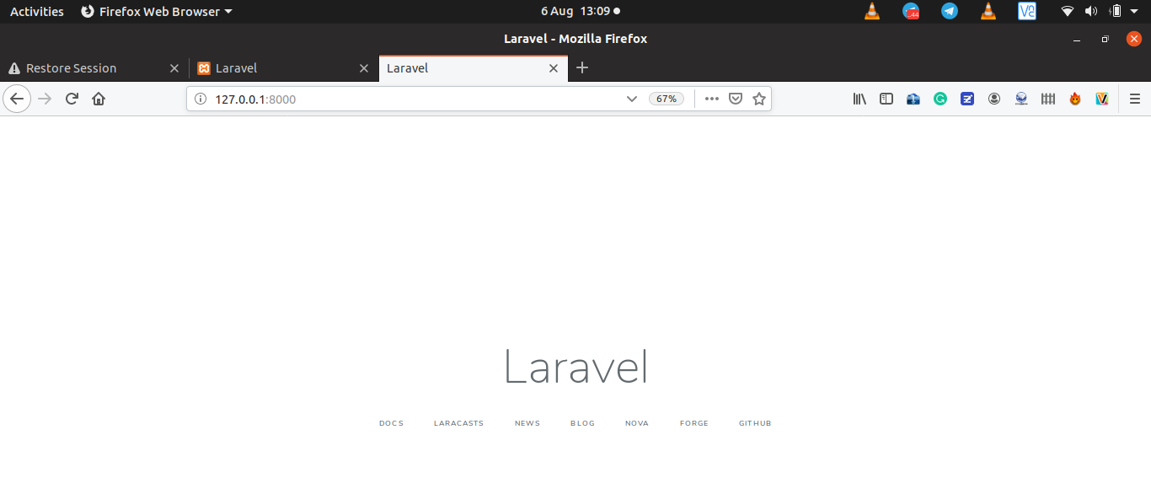

- Analisa halaman web bawaan larvel.
Pergi ke htdocs, dan buka projek lara_saya dengan editor Visual Studio Code dengan command “code lara_saya”.

- Routes
Buka routes dan buka file web.php. Setiap halaman website yang akan bisa diakses, haruslah memiliki alamat tersendiri. web.php ini menyimpan alamat website kita.
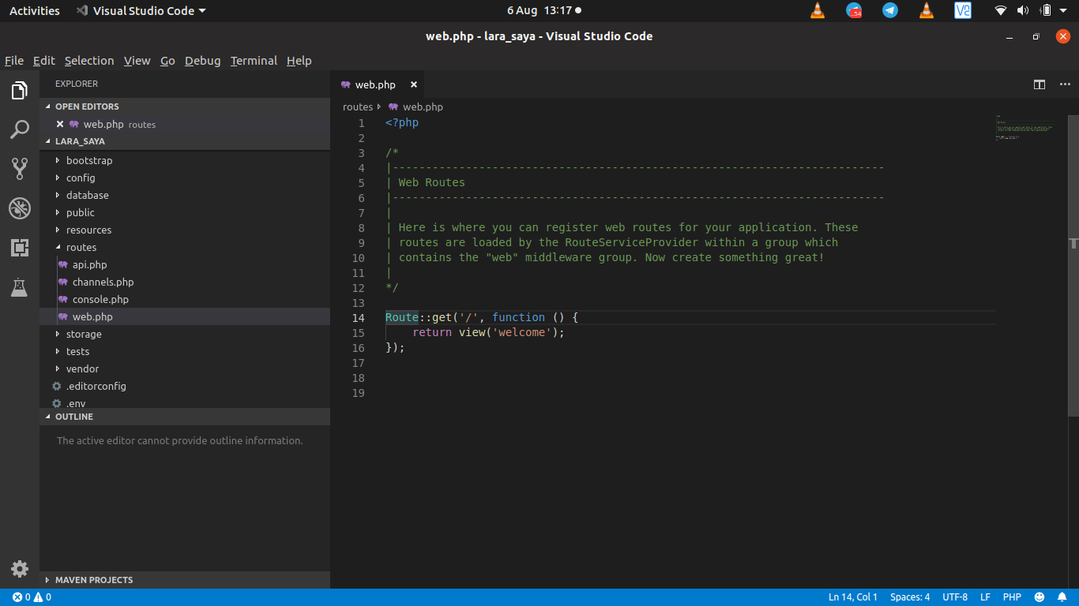
“
Route::get(“/”, function(){
return view(“welcome”);
});
”
adalah cara mendaftarkan alamat index dengan HTTP request GET, dengan suatu fungsi yang akan dijalankan saat alamat itu diakses.
Overloading yang umum sebagai berikut:
- "Route::get($alamat (string), fungsi)”
- “Route::get($alamat (string)", “Nama_Class_Controller@Nama_method”)”

atau untuk POST, gunakan “Route::post”. Dalam contoh ini, controllernya hanyalah fungsi yang mengembalikan view welcome.

- View
Buka file “welcome.blade.php” pada “lara_saya/resources/views/”.
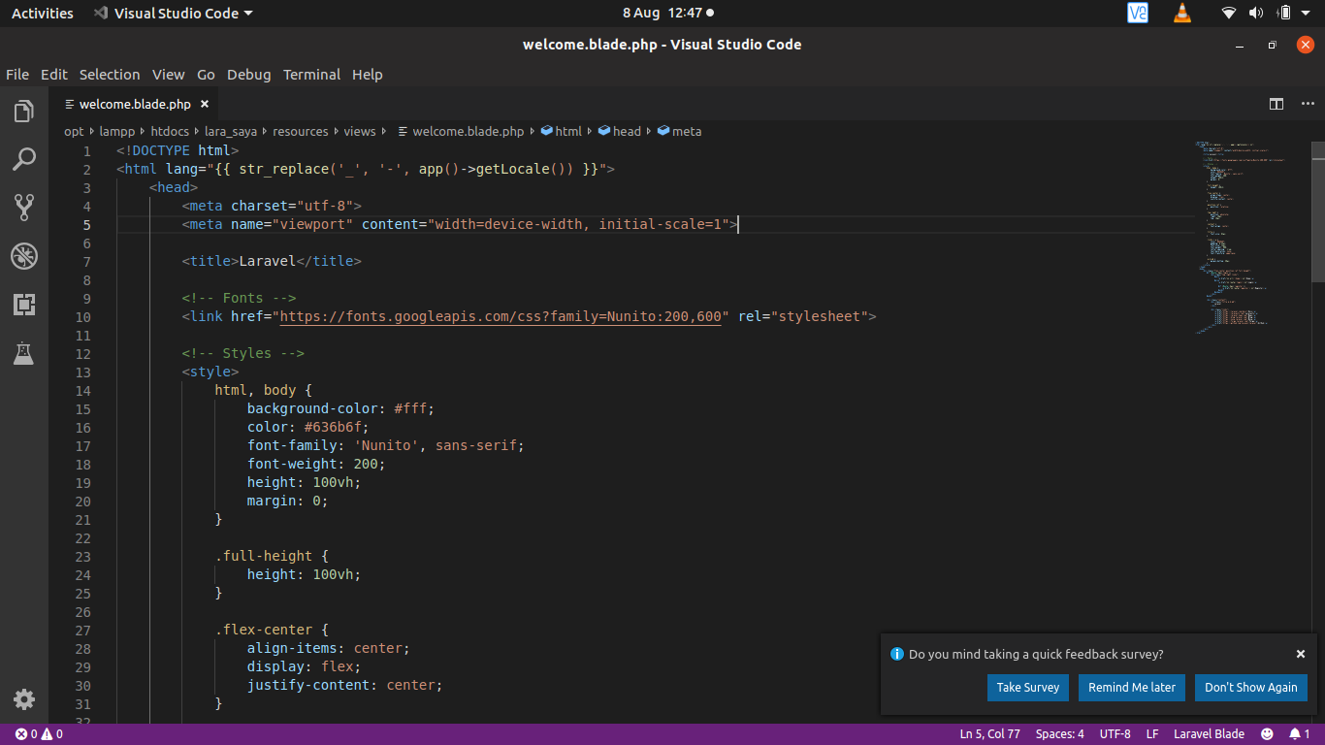
Mungkin anda bertanya, “kenapa ada sub-extension blade pada nama filenya”. Itu berguna untuk menandakan bahwa file itu akan menggunakan template “Blade” yaitu template front-end bawaan laravel.
Di dalam file welcome juga terdapat beberapa kode blade.

- Membuat Formulir
Kode berada diakhir tutorial.
- View
Untuk membuat tampilan website, kita akan menggunakan blade template dan salah satu fiturnya adalah “extends”. Misalkan anda akan membuat 100 tampilan, tapi mereka semua punya header dan footer yang sama. Maka disinilah salah satu pengapllikasian “extends”. Kita hanya perlu membuat bingkai website (header, footer, dll), lalu isinya bisa dinamis.

- Bingkai
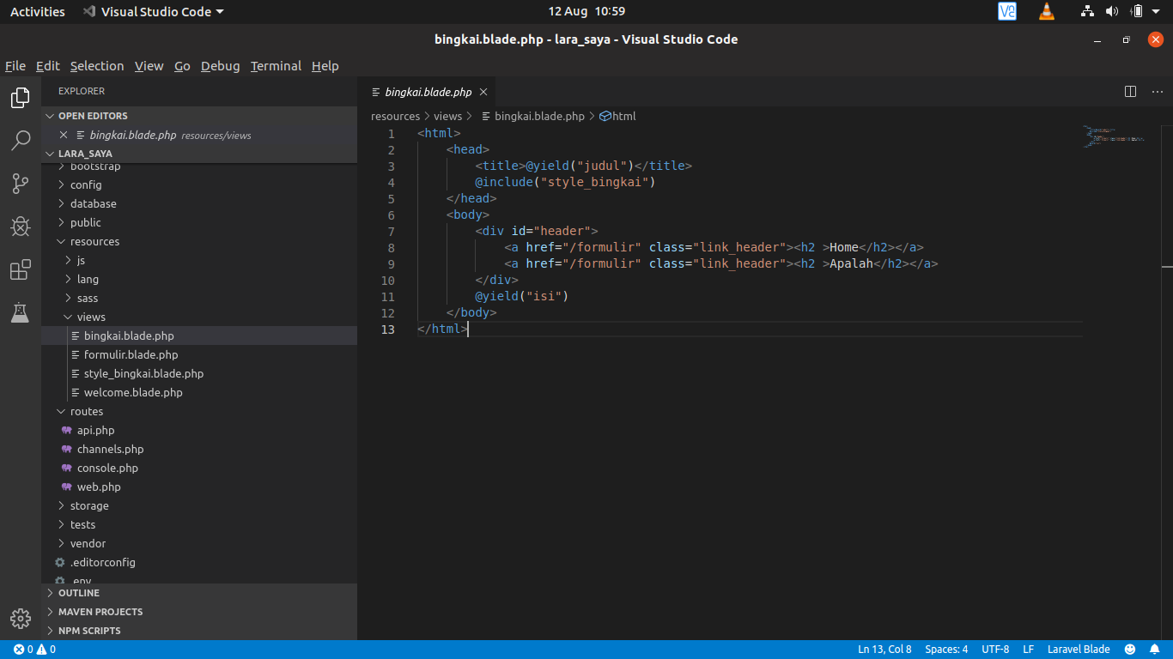

- CSS Bingkai

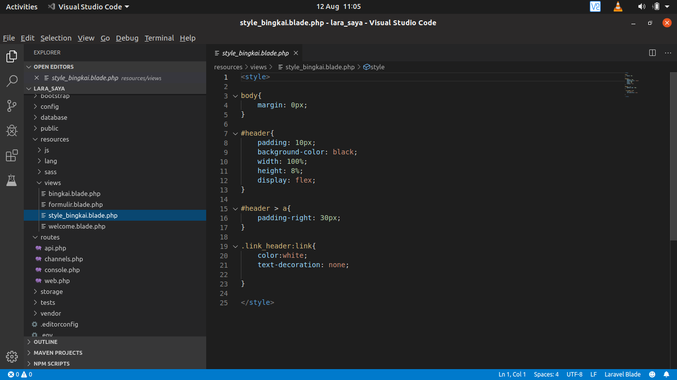

Kita hanya perlu membuat view bingkai yang isinya ada header saja. Command ‘@include(“style_bingkai”) ‘ , seperti namanya “include” yang berarti memasukan, command itu berfungsi untuk memasukan script lain. Pada kasus itu, style_bingkai hanyalah berisi css.

- Test
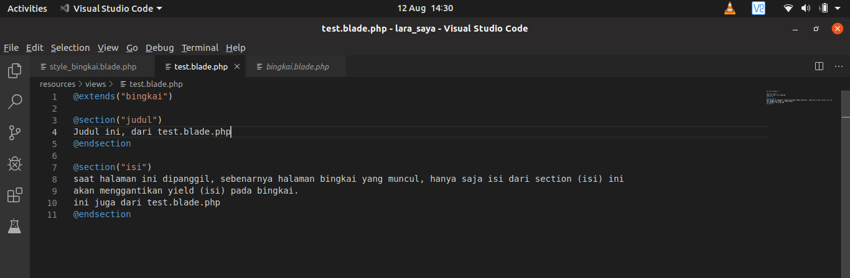
Mari bermain sebentar dengan yield dan section. Jika kita membuat halaman test pada gambar, “yield(“isi”)” pada bingkai akan tergantikan dengan “saat halaman ini...”.

- Formulir

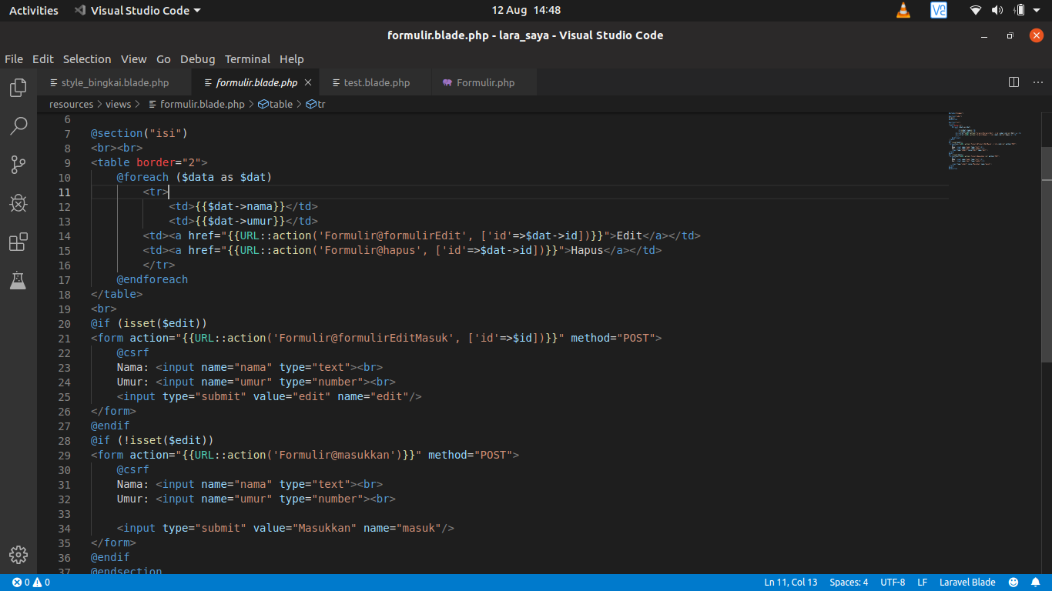
Pada view ini, ada beberapa sintaks yang menarik.

- Double Curly Braces {{}}
Sintaks ini sebenarnya sama saja dengan echo. Jadi “{{$data}}” sama saja dengan “echo $data;”

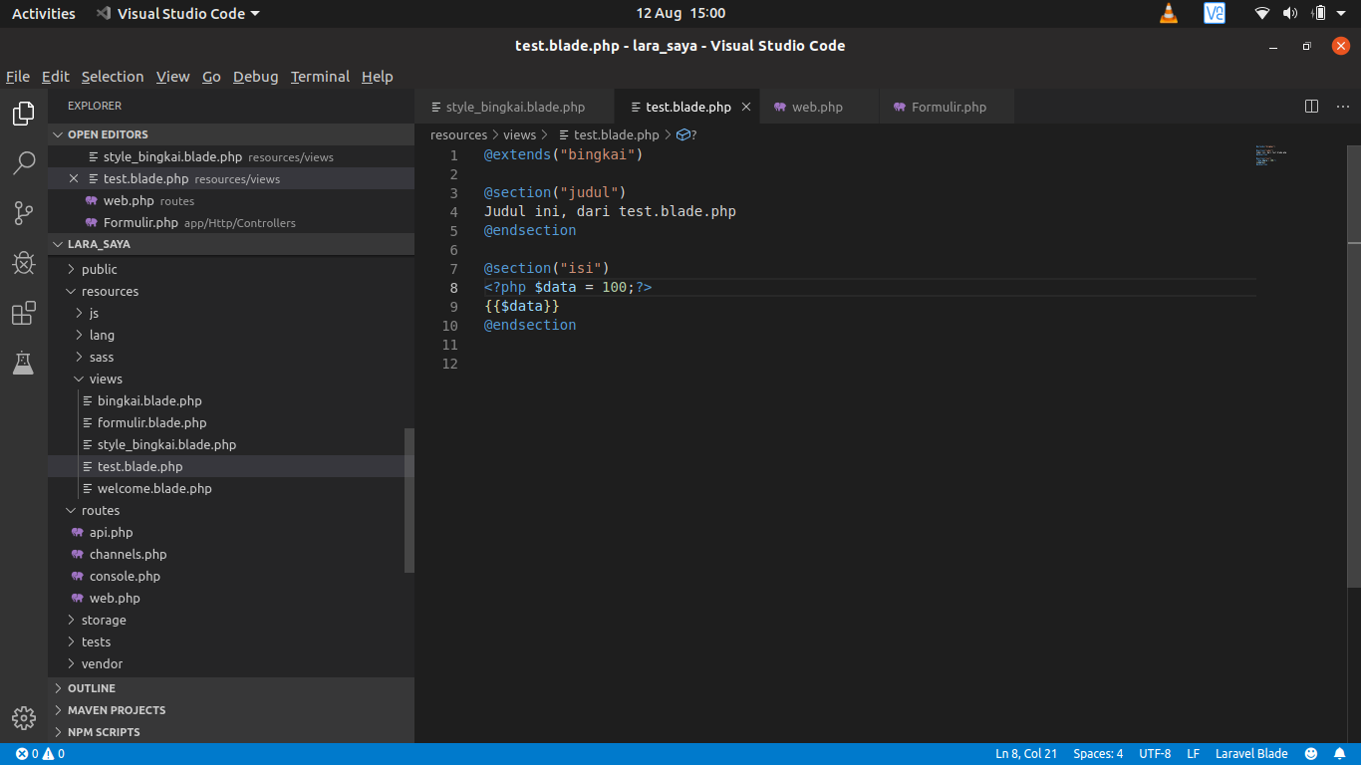
- @if dan @endif
Sintaks ini akan melakukan script yang ada di antara @if dan @enfif jika kondisinya benar.

- URL::action(“NamaClass@NamaMethod”, [data=>value])
Command ini akan meng-generate ke route yang memiliki method pada argumen pertama action. Sedangkan argumen kedua adalah data yang akan ditransfer balik dari view ke controller.

- Database
Buatlah terlebih dahulu databasenya. Bernama “data_lara_saya”.
Attribut “id”, “created_at”, “updated_at” wajib dibuat sebagai kebutuhan laravel sendiri.
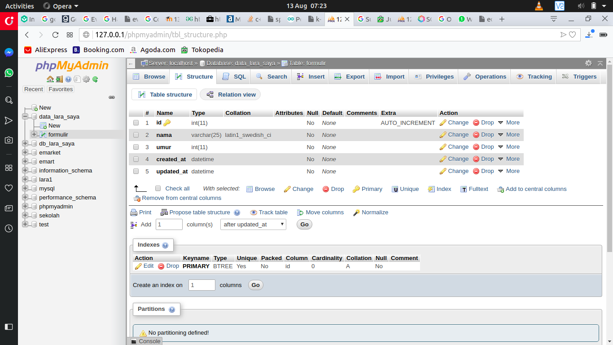
Pada direktori “lara_saya”, ada file bernama “.env” yang berisi konfigurasi ke database yang akan digunakan. Sesuaikanlah “DB_DATABASE”, “DB_USERNAME”, “DB_PASSWORD”.

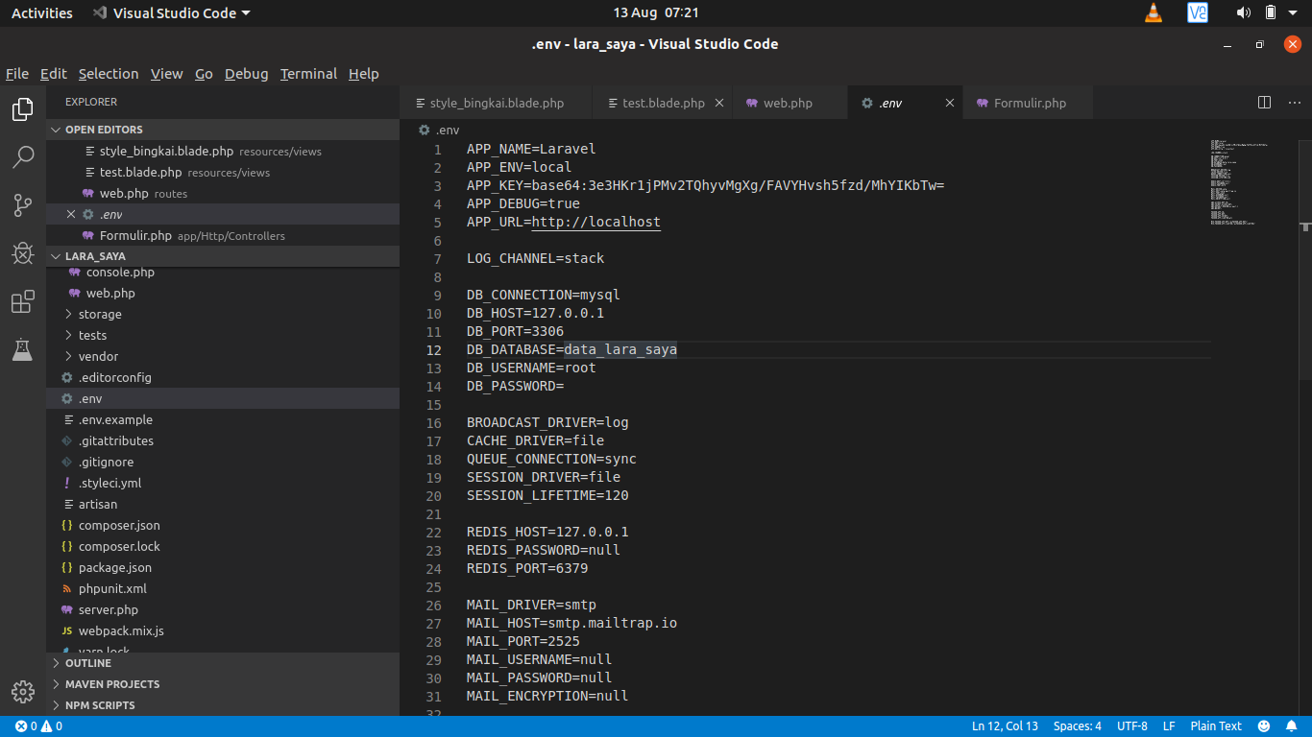

Untuk menggunakan konsep ORM, kita akan membuat modelnya terlebih dahulu yang bernama “ModelForm” di direktori app/Models. Jika tidak ada direktori Models, maka silahkan buat terlebih dahulu. “php artisan make:model Models/ModelForm”
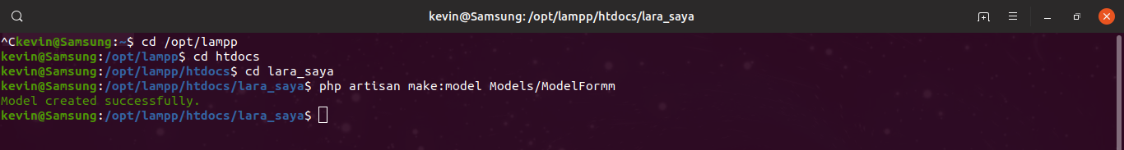
Buka file ModelForm.php yang berada di “lara_saya/app/Models/”. Lalu tambahkan attribute pada class tersebut sebagai berikut.

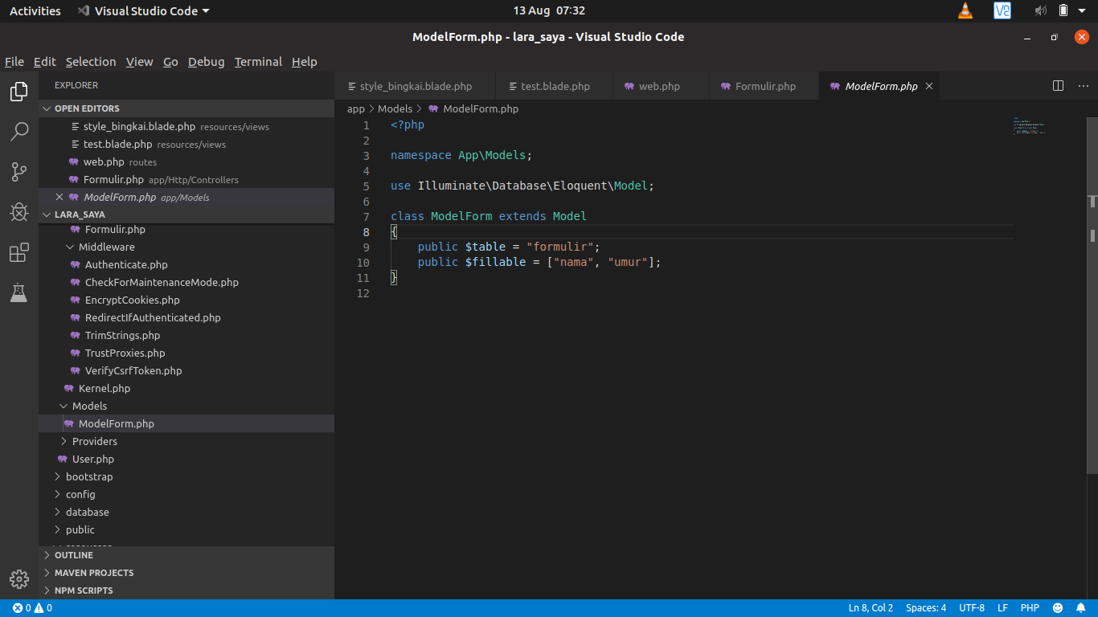
- Attribut table.
Attribute ini berguna untuk menamai tabel. Silahkan baca-baca pada dokumentasi laravel untuk lebih detailnya.

- Attribut fillable.
Attribute ini berguna untuk menandakan nama-nama column yang bisa di-isi oleh user.

- Controller

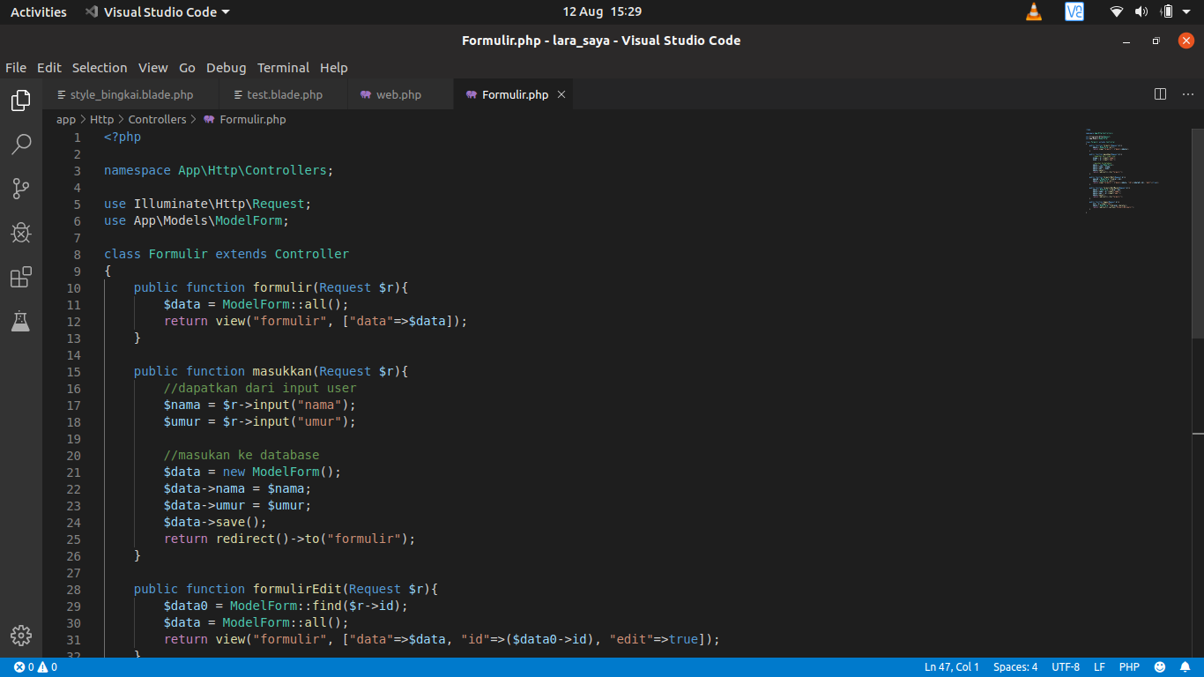

Sebaiknya anda membaca terlebih dahulu tentang “ORM Database”, “Laravel Eloquent”. Ada parameter “Request $r” pada beberapa method, itu bernama “Method Injection”, yang biasanya untuk menangkap input dari user. Method Injection tidaklah wajib ada.

- formulir()
method ini hanya membaca isi seluruh database, kemudian melempar balik view dengan data isi database.

- masukan(Request $r)
method ini menangkap input saat user menekan tombol submit sebagai masukkan

- formulirEdit(Request $r)
method ini akan mencari data berdasarkan id, serta melakukan hal yang sama oleh method “formulir()”, hanya saja memberikan indikasi / tanda kepada view bahwa user akan mengedit data dengan memberikan variabel “edit” ke view

- formulirEditMasuk(Request $r)
method ini akan menangkap input dari user saat user mengedit data, mengubah data berdasarkan input, menyimpannya, dan mengembalikan view “formulir” seperti biasa.

- hapus(Request $r).
method ini akan menangkap id dari data yang user akan hapus, kemudian menghapus data pada database berdasarkan id, lalu redirect ke “formulir”

- Routes
Seperti pada penjelasan sebelumnya, tiap method yang bisa diakses, haruslah memiliki address. Dan address tersebut disimpan pada file ini.
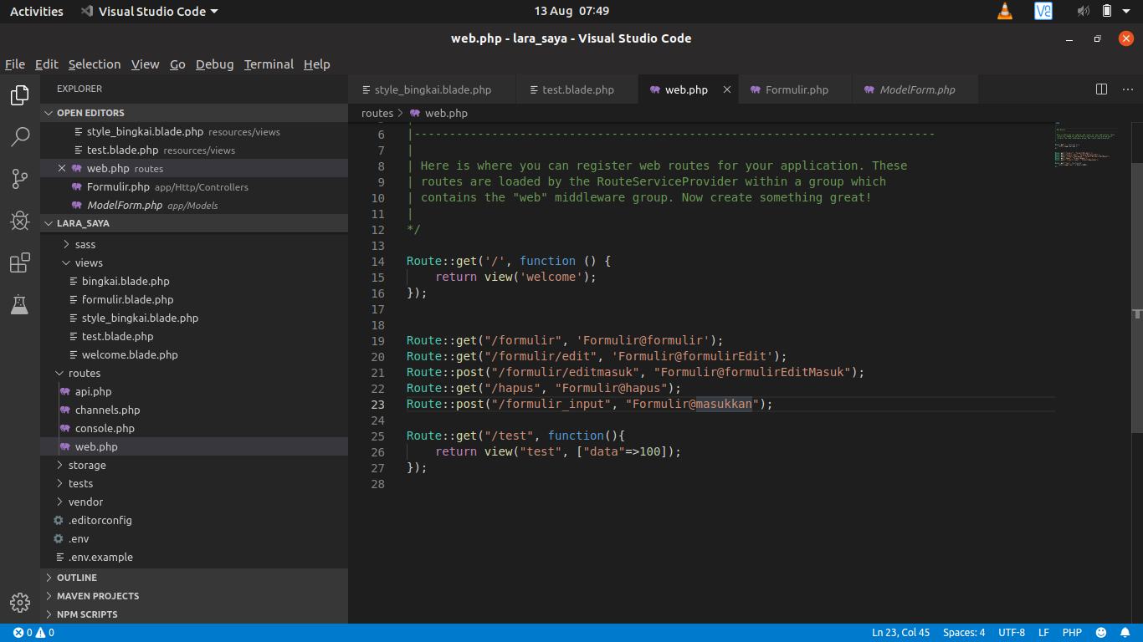

- Script dan penutupan

Penulis sudah membuatkan script otomatis untuk menginstall laravel, membuat projek, membuat controller, membuat model. Hanya cukup mengetik command “sudo ./script_laravel.sh”

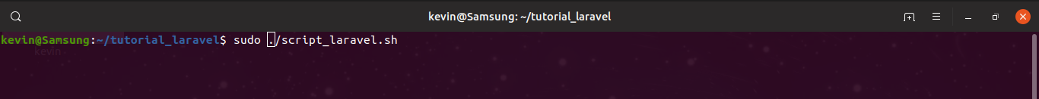
https://github.com/KevinAS28/Formulir-Laravel-Sederhana

